САНКТ-ПЕТЕРБУРГСКИЙ ПОЛИТЕХНИЧЕСКИЙ УНИВЕРСИТЕТ

ПЕТРА ВЕЛИКОГО

_______________________________________________________________

ИКНиК

**РАСЧЁТНОЕ ЗАДАНИЕ**

**«Расчет системы массового обслуживания»**

по дисциплине «Системный анализ и принятие решений»

Выполнил:

студент гр. 5130901/10101

______________________ Тучков Д.А.

(подпись)

Преподаватель:

______________________ Сиднев А.Г.

(подпись)

«___»______________ 2024 г.

Санкт-Петербург

2024

Оглавление

Вариант 15 3

Задание 3

Решение 3

1. Определить для системы М/Е2/1 интенсивность входящего потока, при которой среднее количество требований в ней будет таким же, как и в системе М/М/1. 5

Результат: $≈0.8548$ 5

2. Определить для системы Е2/М/1 интенсивность обслуживания, при которой среднее количество требований в ней будет таким же, как в системе типа М/м/1. 6

Результат: $≈0.92535$ 7

3. Провести анализ влияния последействия в обслуживании для систем типа **М/м/1, М/Е2/1, М/D/1** при одинаковой средней длительности обслуживания . 7

Результат 8

## Вариант 15

# Задание

15. Рассматривается одноканальная СМО типа **М/М/1**, **λ**= 0,8,**μ** = 1.

Определить для системы **М/Е2/1** интенсивность входящего потока, при которой среднее количество требований в ней будет таким же, как и в системе **М/М/1**.

Определить для системы **Е2/М/1** интенсивность обслуживания, при которой среднее количество требований в ней будет таким же, как в системе типа **М/м/1.**

Провести анализ влияния последействия в обслуживании для систем типа **М/м/1, М/Е2/1, М/D/1** при одинаковой средней длительности обслуживания .

## Решение

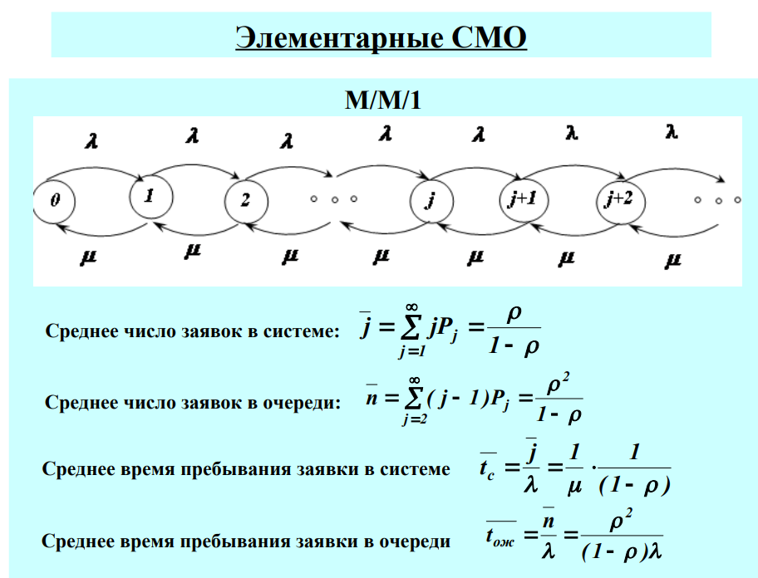

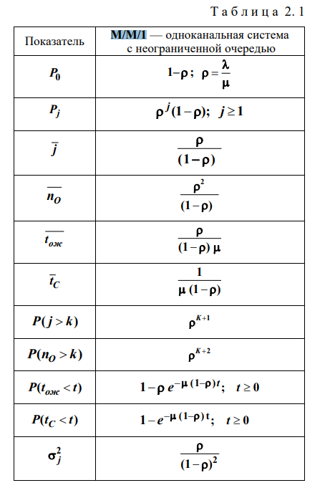

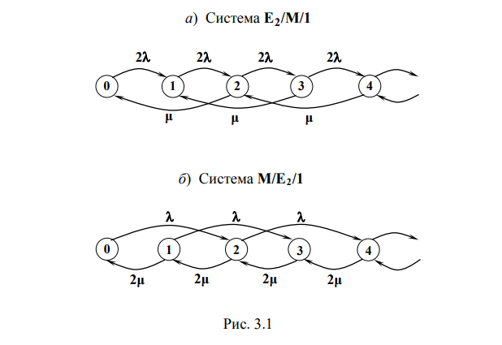

1. Определить для системы М/Е2/1 интенсивность входящего потока, при которой среднее количество требований в ней будет таким же, как и в системе М/М/1.

Среднее число заявок для системы M/M/1

$$ρ=\frac{}{}=\frac{0.8}{1}=0.8$$

$$\overline{j}= ρ+\frac{ρ^{2}}{1-ρ}=0.8+\frac{{(0.8)}^{2}}{1-0.8}=4$$

Среднее число заявок для системы M/E2/1

$$\overline{j}= ρ+ρ^{2}\frac{\left(1+\frac{{\left(\frac{1}{2}\right)}^{2}}{{\left(\frac{2}{2}\right)}^{2}}\right)}{2(1-ρ)}=\frac{}{}+{\left(\frac{}{}\right)}^{2}\frac{\left(1+\frac{{\left(\frac{1}{2}\right)}^{2}}{{\left(\frac{2}{2}\right)}^{2}}\right)}{2(1-\frac{}{})}=4$$

$$≈0.8548$$

## Результат: $≈0.8548$

1. Определить для системы Е2/М/1 интенсивность обслуживания, при которой среднее количество требований в ней будет таким же, как в системе типа М/м/1.

Плотность распределения интервалов входного потока

$$f_{k}(t)= 2\frac{{(2t)}^{k-1}}{\left(k-1\right)!}e^{-2t}$$

Преобразование Лапласа

$$F\left(s\right)=A^{*}=2^{k}*{}^{k}*{\left(s+2\right)}^{-k}={\left(1+\frac{s}{k}\right)}^{-k}$$

Найдем значение $σ$



$$σ=A^{*}\left(-σ\right)$$

$$σ={\left(1+\frac{s}{k}\right)}^{-k}, где s=\left(-σ\right)$$

$$σ={\left(1+\frac{-σ}{1.6}\right)}^{-2}$$

$$σ=\frac{{1.6}^{2}}{{\left(1.6+-σ\right)}^{2}}$$

$$σ*{\left(1.6+-σ\right)}^{2}-{1.6}^{2}=0$$

$$2.56σ+σ{}^{2}+σ^{3}{}^{2}+3.2σ-3.2σ^{2}-2σ^{2}{}^{2}-{1.6}^{2}=0$$

$$σ^{3}{}^{2}-σ^{2}\left[2{}^{2}+3.2\right]+σ\left[{1.6}^{2}+{}^{2}+3.2\right]-{1.6}^{2}=0$$

$$σ=\left\{\begin{aligned}1 \\ \frac{0.1(5{}^{2}+16+2.23607\sqrt{5{}^{4}+32{}^{3}})}{{}^{2}} \\ \frac{0.1(5{}^{2}+16-2.23607\sqrt{5{}^{4}+32{}^{3}})}{{}^{2}}\end{aligned}\right.$$

Пример расчета третьего случая

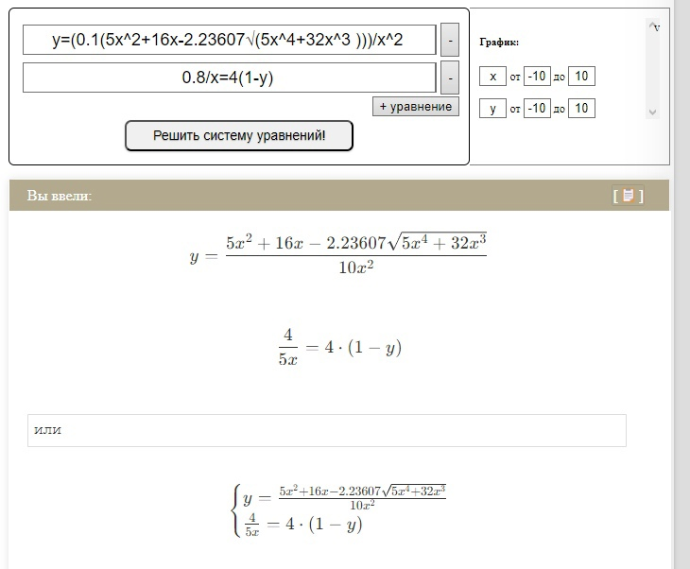

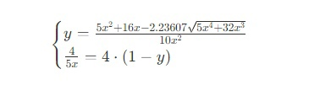

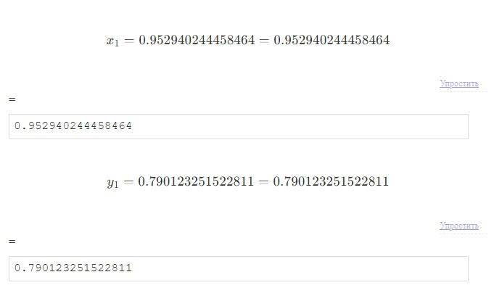

* При $σ=1$ получаем $= ∅$
* При $σ=\frac{0.1(5{}^{2}+16+2.23607\sqrt{5{}^{4}+32{}^{3}})}{{}^{2}}$ получаем $= -7518056$
* При $σ=\frac{0.1(5{}^{2}+16-2.23607\sqrt{5{}^{4}+32{}^{3}})}{{}^{2}}$ получаем $= 0.952940244458464$

Последний вариант является верным

## Результат: $≈0.952940244458464$

 Здесь 

## 

при λ=0.8 и μ= $0.952940244458464$ = 4

1. Провести анализ влияния последействия в обслуживании для систем типа **М/м/1, М/Е2/1, М/D/1** при одинаковой средней длительности обслуживания .

M/M/1

$$ρ= \frac{λ}{}=\frac{0.8}{1}=0.8$$

$$\overline{j}= ρ+\frac{ρ^{2}}{1-ρ}=0.8+\frac{{(0.8)}^{2}}{1-0.8}=4$$

M/E2/1

$$\overline{j}= ρ+ρ^{2}\frac{\left(1+\frac{1}{k}\right)}{2(1-ρ)}=0.8+{(0.8)}^{2}\frac{\left(1+\frac{1}{2}\right)}{2(1-0.8)}=\frac{16}{5}=3.2$$

M/D/1

$$\overline{j}= ρ+\frac{ρ^{2}}{2(1-ρ)}=\frac{ρ}{1-ρ}-\frac{ρ^{2}}{2(1-ρ)}$$

$$\overline{j}= \frac{0.8}{1-0.8}-\frac{{\left(0.8\right)}^{2}}{2\left(1-0.8\right)}=\frac{12}{5}=2.4$$

## Результат

Средний размер очереди для системы M/M/1 почти в два раза превышает тот для M/D/1, в то время как для системы M/E2/1 он находится между ними.